Электрическая беговая дорожка
FitLogic Miracle T-581

Руководство пользователя

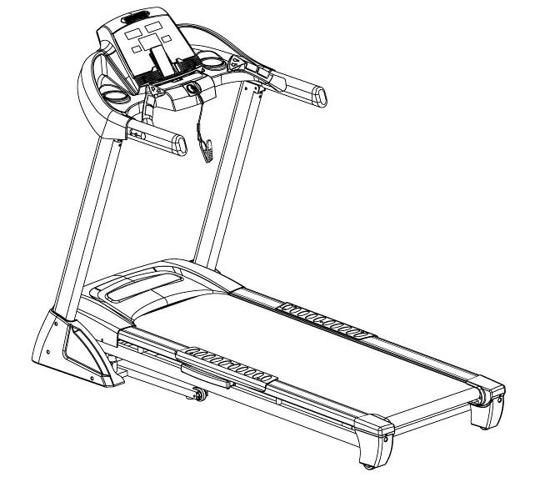

Специальные подсказки:
- Внимательно изучите инструкцию к данному оборудованию перед установкой и использованием.
- Информация в этой инструкции может пригодиться Вам в будущем. Сохраните её
- Некоторые особенности и обновления оборудования могут незначительно отличаться от изображённых на иллюстрациях

ВАЖНЫЕ РЕКОМЕНДАЦИИ ПО ТЕХНИКЕ БЕЗОПАСНОСТИ
ВНИМАНИЕ – Прочитайте все инструкции перед использованием этой беговой дорожки. Для продления срока эксплуатации очень важен правильный регулярный уход за тренажёром.
Опасно – Чтобы уменьшить риск поражения электрическим током, выключите тренажёр из сети перед любыми действиями по его очистке или обслуживанию.
НЕ ИСПОЛЬЗУЙТЕ ЭЛЕКТРИЧЕСКИЕ УДЛИНИТЕЛИ; ИСПОЛЬЗОВАНИЕ НЕПОДХОДЯЩИХ АДАПТЕРОВ И ЛЮБОЕ ИЗМЕНЕНИЕ ЭЛЕКТРИЧЕСКОГО СОЕДИНИТЕЛЬНОГО ШНУРА МОЖЕТ НАРУШИТЬ ЗАЗЕМЛЕНИЕ И ПРЕДСТАВЛЯЕТ ОПАСНОСТЬ.
- Устанавливайте беговую дорожку на ровной поверхности, со свободным доступом к заземлённой розетке с корректным напряжением.
- Не пользуйтесь беговой дорожкой на толстом мягком ковровом ковровом покрытии, на ковре из плюша или с длинным ворсом. Результатом могут быть повреждения как тренажёра, так и ковра.
- Не блокируйте заднюю часть беговой дорожки. Оставляйте как минимум 1 метр свободного пространства между задней частью тренажёра и любым неподвижным объектом.
- Пользуйтесь тренажёром на твёрдой ровной поверхности.
- Не позволяйте детям играть на беговой дорожке или возле неё.
- Приступая к бегу, не забывайте проверить, пристёгнута ли клипса ключа безопасности. Это может уберечь Вас от травм в случае падения или чрезмерного приближения к заднему краю полотна.
- Берегите руки от попадания в движущиеся части тренажёра.
- Никогда не пользуйтесь беговой дорожкой с повреждённым электрическим шнуром или розеткой.
- Держите электрический шнур подальше от горячих поверхностей.
- Не распыляйте аэрозольные продукты при работающей беговой дорожке, не пользуйтесь тренажёром в помещениях с высоким содержанием кислорода в воздухе. В огнеопасной среде искры от двигателя беговой дорожки могут вызвать воспламенение.
- Не бросайте и не вставляйте предметы в какие-либо отверстия тренажёра.
- Данная беговая дорожка предназначена для домашнего использования и не подходит для длительной беспрерывной эксплуатации.
- При выключении сначала поставьте все выключатели в положение «off», затем вынимайте ключ безопасности и выключите шнур из розетки.
- Датчики сердечного ритма не являются медицинскими приборами. На точность их показаний могут влиять различные факторы, в том числе движения пользователя. Датчики пульса предназначены только для приблизительного определения частоты пульса как параметра тренировки.
- Пользуйтесь поручнями – они нужны для Вашей безопасности.
- Надевайте соответствующую обувь. Высокие каблуки, классические туфли или отсутствие обуви не подходят для занятий на беговой дорожке. Чтобы избежать утомления ног, рекомендуется специальная спортивная обувь.
- Допустимая температура: от 5° С до 40° С.

Не забывайте после тренировки извлечь ключ безопасности во избежание несанкционированного доступа к тренажёру.

ВАЖНАЯ ИНФОРМАЦИЯ ПО ЭЛЕКТРООБОРУДОВАНИЮ

ВНИМАНИЕ!
- НИКОГДА не используйте устройство защитного отключения (УЗО) без заземления с этой беговой дорожкой. Электрический шнур располагайте подальше от движущихся частей тренажёра, в том числе от подъёмного механизма и транспортировочных роликов.
- НИКОГДА не подключайте к беговой дорожке питание от генератора или источника бесперебойного питания (ИБП).
- НИКОГДА не снимайте никакое защитное или декоративное покрытие тренажёра, не отключив питание.
- НИКОГДА не допускайте попадания на тренажёр воды. Это оборудование не предназначено для использования на улице, возле бассейна, в среде высокой влажности.

ВАЖНЫЕ РЕКОМЕНДАЦИИ ПО ИСПОЛЬЗОВАНИЮ

- Полностью вставляйте разъём шнура питания в розетку.
- Время непрерывного использования – менее 2 часов. Внимательно прочитайте инструкцию перед использованием беговой дорожки.
- Имейте в виду, что скорость и наклон полотна не изменяются мгновенно. После установки желаемых параметров на консоли управления компьютер выполнит команду постепенно.
- Будьте осторожны, если занимаетесь чем-либо ещё во время занятий на беговой дорожке: смотрите телевизор, читаете и т.д. Отвлекающие факторы могут привести к потере равновесия или ориентации (Вы можете отклониться от центра полотна) и, как следствие, к серьёзным травмам.
- Во избежание потери равновесия и травм, НИКОГДА не ступайте на полотно и не сходите с него, пока оно движется. Полотно этого тренажёра начинает движение очень медленно и плавно, но находиться на нём во время начала движения можно только имея определённый опыт.
- Работая с управляющей консолью во время движения, всегда держитесь другой рукой за поручень.
- В комплектацию тренажёра входит ключ безопасности. Извлечение ключа немедленно останавливает беговое полотно. Беговая дорожка автоматически выключится, для повторного включения достаточно снова вставить ключ.
- Не нажимайте на клавиши консоли слишком сильно. Они настроены так. чтобы реагировать на лёгкое нажатие.
- Данное оборудование не предназначено для использования детьми или людьми с ограниченными физическими или умственными возможностями без присмотра компетентного ответственного инструктора. Необходимо следить, чтобы дети не использовали беговую дорожку для игр.
- Проконсультируйтесь с доктором перед использованием беговой дорожки, если у Вас есть хотя бы одно из следующих заболеваний:
  - Кардиопатия, гипертензия (повышенное давление), сахарный диабет, респираторные заболевания, курение, другие хронические комплексные заболевания.
  - Вам больше 35 лет и вы страдаете избыточным весом.
  - Женщинам в период беременности или кормления грудью.
- Немедленно прекратите тренировку, если почувствуете головокружение, тошноту, боль в груди или другие неприятные симптомы.
Предупреждение: Настоятельно рекомендуем проконсультироваться с врачом перед началом занятий, особенно если Вы старше 35 лет или имеете проблемы со здоровьем. Производитель не несёт ответственности за травмы, неполадки и аварии, если они произошли из-за некорректной или неполной сборки и установки. Тренажёр должен быть осторожно, тщательно собран и установлен, и только после этого можно подключать питание.

ИНСТРУКЦИЯ ПО СБОРКЕ

В коробке Вы найдёте указанные ниже запасные части:
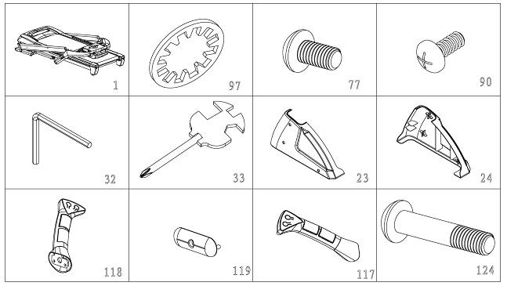

Перечень запасных частей：
NO. | НАИМЕНОВАНИЕ. | Спецификация | К-во. |  | NO. | НАИМЕНОВАНИЕ | Спецификация | К-во.
1 | ОСНОВНАЯ РАМА |  | 1 |  | 32 | 5#УНИВЕРСАЛЬНЫЙ КЛЮЧ | 5ММ | 1
97 | СТОПОРНАЯ ШАЙБА | 8 | 12 |  | 33 | ГАЕЧНЫЙ КЛЮЧ С ОТВЁРТКОЙ | S=13,14,15 | 1
77 | БОЛТ | M8*15 | 8 |  | 23 | ПОКРЫТИЕ ЛЕВОЙ ОПОРНОЙ ТРУБЫ |  | 1
90 | БОЛТ | M5*12 | 8 |  | 24 | ПОКРЫТИЕ ПРАВОЙ ОПОРНОЙ ТРУБЫ |  | 1
118 | ЛЕВЫЙ ПОРУЧЕНЬ |  | 1 |  | 119 | КОЛПАЧОК БОЛТА |  | 2
117 | ПРАВЫЙ ПОРУЧЕНЬ |  | 1 |  | 124 | БОЛТ | M8*45 | 4
ИНСТРУМЕНТЫ:
5#УНИВЕРСАЛЬНЫЙ КЛЮЧ 5мм 1 шт、
ГАЕЧНЫЙ КЛЮЧ С ОТВЁРТКОЙ S=13、14、15 1 шт.
Примечание: Не подключайте питание до завершения сборки.

СБОРКА ШАГ 1：
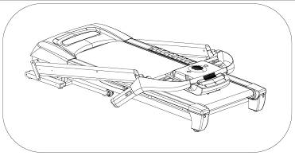
Откройте коробку, достаньте лежащие сверху запасные детали, поставьте основную раму на пол.

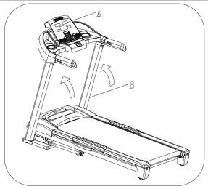
СБОРКА ШАГ 2：
Поднимите консоль (A) и опоры (B) в направлении стрелок на рисунке.

Примечание: при подъёме убедитесь, что не сжимаются провода в опорных трубах. Поддерживайте консоль и опоры во время подъёма.

СБОРКА ШАГ 3:
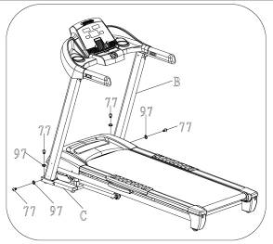
С помощью 5# универсального ключа (32), болта M8*15 (77) и стопорной шайбы(97) зафиксируйте опоры (B) на основной раме.

СБОРКА ШАГ 4:

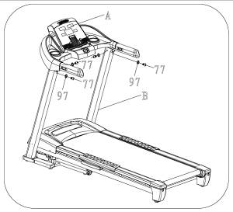
СБОРКА ШАГ 4:
С помощью 5# универсального ключа (32), болта M8*15 (77) и стопорной шайбы (97) зафиксируйте консоль (A) на левой и правой опорных трубах (B).

СБОРКА ШАГ 5:

СБОРКА ШАГ 5:

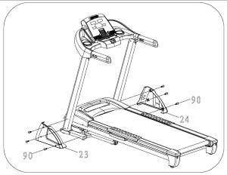
Прикрепите покрытие левой и правой опорных труб (23,24) к основной раме с помощью ключа с отвёрткой (33) и болта M5*12 (90).

СБОРКА ШАГ 6:
СБОРКА ШАГ 6:
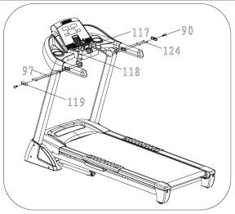
1. Прикрепите левый и правый поручни (118,117) к управляющей консоли с помощью 5# универсального ключа (32) и болта M8*45 (124).

2. Зафиксируйте колпачок болта (119) с помощью ключа с отвёрткой (33) и болта M5*12 (90).

ВНИМАНИЕ：Перед использованием убедитесь, что тренажёр полностью собран и внимательно изучите инструкцию.

СКЛАДЫВАНИЕ И РАСКЛАДЫВАНИЕ
Складывание:
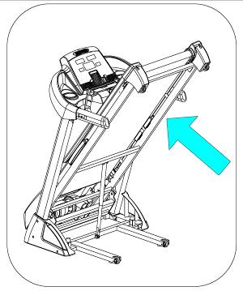

Поддерживая место А рукой, потяните раму в направлении стрелок на рисунке, пока не услышите характерный звук фиксирующего механизма (В).

B
A

Раскладывание:
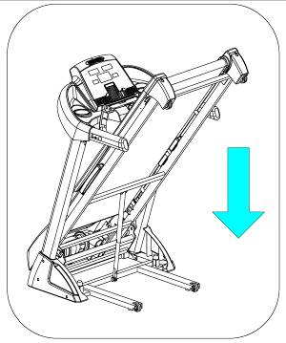
Поддерживая место А рукой, легко нажмите на раму, затем нажмите ногой на место В, и основная рама опустится автоматически.

B

A

B

TECHNICAL PARAMETER

РАЗМЕРЫ В РАЗЛОЖЕННОМ СОСТОЯНИИ (мм) | 1825*825*1345 | МОЩНОСТЬ
РАЗМЕРЫ В СЛОЖЕННОМ СОСТОЯНИИ (мм) | 1080*825*1620 | ПИКОВАЯ МОЩНОСТЬ
РАЗМЕРЫ БЕГОВОГО ПОЛОТНА (мм) | 1400*510 | ВХОДНОЙ ТОК
 |  | СКОРОСТЬ | 1-20 км/ч
МАКСИМАЛЬНЫЙ ВЕС ПОЛЬЗОВАТЕЛЯ | 125 кг | НАКЛОН | 0-15 %
ПОКАЗАТЕЛИ КОНСОЛИ | SPEED (СКОРОСТЬ)、 TIME (ВРЕМЯ)、DISTANCE (РАССТОЯНИЕ)、 CALORIES (КАЛОРИИ)、 PULSE (ЧАСТОТА ПУЛЬСА)、 INCLINE (НАКЛОН ПОЛОТНА)

СПОСОБЫ ЗАЗЕМЛЕНИЯ
Данное оборудование должно быть заземлено. В случае неисправности или поломки заземление уменьшит риск поражение электрическим током. Тренажёр оборудован шнуром с заземляющим проводником и заземляющей вилкой. Розетка должна быть правильно установлена и заземлена в соответствии с местными требованиями и стандартами.

ОПАСНО – Неправильное заземление может привести к поражению электрическим током. Попросите квалифицированного электрика проверить розетку в случае, если вы не знаете, надлежащим ли образом она заземлена или нет. Самостоятельно не меняйте вилку, которая включена в комплектацию Вашей беговой дорожки, если она не совместима с вашей розеткой. Обратитесь к квалифицированному специалисту для установки подходящей розетки.

ИНСТРУКЦИЯ ПО ПРИМЕНЕНИЮ

ОКНА ДИСПЛЕЯ:

1、” TIME” (время): показывает прямой отсчёт времени, начиная с нуля. По достижении отметки 00:99:59 на дисплее появится обозначение «End» и тренажёр плавно остановится, а через 5 секунд снова начнёт движение с нулевой отметки времени. Можно также установить обратный отсчёт времени.
2、” DIS.” (расстояние): показывает расстояние, пройденное за время тренировки.
3、” CAL.” (калории): показывает количество потраченных калорий. Отсчёт ведётся от 0 до 999, затем через 5 секунд счётчик калорий обнуляется и тренажёр продолжает работу. Можно установить обратный отсчёт.
4、” PUL.” (пульс): показывает частоту сердечного ритма пользователя. Если занимающийся держится обеими руками за рукоятки с датчиками пульса, система может рассчитать частоту его пульса и показать на дисплее (диапазон значений – 50-200 уд/мин). Эти данные не подходят для медицинского диагностирования.
5、“SPEED” (скорость): показывает скорость движения от 1 до 20 км/ч.
6、”INCL.” (наклон бегового полотна): показывает угол наклона бегового полотна от 0 до 15 %

ФУНКЦИИ КНОПОК:

1、“PROGRAM”: в режиме «stop» нажатием этой кнопки можно выбрать настраиваемые параметры время (1 нажатие), расстояние (2 нажатия), калорий (3 нажатия). После этого нажатием START запустите беговую дорожку. В режиме «standby» нажатием кнопки “PROGRAM” можно выбрать тренировочную программу. По умолчанию включается ручной режим и скорость 1 км/ч.
2、“START” – кнопка включения.
3、“STOP” – остановка тренажёра
4、“SPEED+”、“SPEED-”: настройка скорости при предварительной установке и во время движения
5、“INCLINE+” , “ INCLINE-”: настройка наклона бегового полотна.
6、”INCLINE: “low(3),medium(6), high(9)”: быстрая настройка наклона полотна.
7、“SPEED：”fast(9), medium(6), slow(3)”: быстрая настройка скорости.
8、Развлекательные функции:
8.1: IPHONE /IPAD connector: разъём для подключения IPHONE/IPAD, когда тренажёр подключен к питанию, прослушивания музыки и просмотра видео. В этом режиме:

: удерживайте около 4 секунд для увеличения громкости.
: аналогично для уменьшения громкости.
: пауза.

8.2: Радио:
: поиск FM-каналов.
: переход к следующему FM-каналу.
: переход к предыдущему FM-каналу.

8.3. Слот USB :
: увеличение громкости.
: уменьшение громкости.
: пауза.

8.4: Слот для SD-карты :
: увеличение громкости.
: уменьшение громкости.
: пауза.

8.5: Подключение внешних MP3-устройств и наушников ;

8.6: Выбор развлекательной функции:
С помощью этой кнопки выбирайте одну из 4 медиа-функций: IPONE/IPAD, USB-проигрыватель, SD-проигрыватель, радио. Если в слотах USB SD нет носителей, выбирать можно между IPONE/IPAD-проигрывателем и радио.

9.0 “FAN” – кнопка включения вентилятора.

БЫСТРЫЙ СТАРТ

1、Включите питание, прикрепите ключ аварийной остановки.
2、Нажмите кнопку START/STOP – система начнёт 3-секундный обратный отсчёт, затем после звукового сигнала беговое полотно начнёт движение со скоростью 1 км/ч.
3、Скорость и угол наклона полотна можно настраивать в движении.

УПРАВЛЕНИЕ ТРЕНИРОВОЧНЫМ ПРОЦЕССОМ:

1. Speed-down – уменьшение скорости движения.
2. Speed-up – увеличение скорости.
3. Incline down – уменьшение угла наклона бегового полотна.
4. Incline up – увеличение угла наклона полотна.
5. Выбор скорости с помощью кнопок быстрой настройки скорости.
6. Выбор угла наклона бегового полотна с помощью кнопок быстрой настройки угла наклона.
7. Остановка тренажёра кнопкой Stop.
8. Удержание рук на рукоятках с датчиками пульса позволит проверить частоту сердечного ритма.

РУЧНОЙ РЕЖИМ:

1. В режиме «standby» (беговое полотно не двигается) после нажатия кнопки START беговая дорожка начнёт работу со скоростью 1 км/ч и нулевым наклоном. Значение остальных параметров будет задано по умолчанию. Регулируйте скорость кнопками “SPEED+” и “SPEED-”, скорость кнопками “INCLINE+”、“INCLINE -”.
2. В режиме «standby» после нажатия кнопки “PROGRAM” можно задать для обратного отсчёта время кнопками “SPEED+”, “SPEED-”, “INCLINE+”, “INCLINE –“.
3. В режиме установки времени после нажатия кнопки “PROGRAM” в окне DISTANCE можно задать расстояние с помощью кнопок “SPEED+”, “SPEED-”, “INCLINE+” и “INCLINE –“ от 0.5 до 99.9 км.
4. Из режима установки расстояния, после нажатия кнопки “PROGRAM” в окне CAL кнопками “SPEED+”, “SPEED-”, “INCLINE+”、“INCLINE –“ можно установить количество калорий от 10 до 999.
5. После установки всех параметров нажмите “START”, и тренажёр начнёт работу через 3 секунды, В процессе тренировки можете изменять скорость кнопками “SPEED+” и “SPEED-” и наклон кнопками “INCLINE+” и “INCLINE –“. Кнопка STOP остановит беговую дорожку.

ВНУТРЕННИЕ УСТАНОВЛЕННЫЕ ПРОГРАММЫ

В компьютере сохранены 24 тренировочные программы, обозначенные от P1 до P24.
Сразу после включения кнопка “PROGRAM” позволит выбрать одну из установленных программ в окне SPEED.
После выбора программы начнёт мигать окно времени TIME. Установите время тренировки по заданной программе кнопками “SPEED+”, “SPEED-”, “INCLINE+”、“INCLINE –“. Приведите программу в действие кнопкой “START”. Каждая внутренняя установленная программа условно делится на 10 секций. По длительности каждая секция равняется 1/10 установленного Вами времени. В течение каждой секции Вы можете изменять скорость и наклон полотна, но при переходе в следующую секцию тренажёр вернётся к программным параметрам.
После завершения программы тренажёр подаст тройной звуковой сигнал и остановится.

УСТАНОВЛЕННЫЕ ПРОГРАММЫ
 |  | ВРЕМЕННОЙ ИНТЕРВАЛ = УСТАНОВЛЕННОЕ ВРЕМЯ/10
 |  | 1 | 2 | 3 | 4 | 5 | 6 | 7 | 8 | 9 | 10
P1 | СКОРОСТЬ | 2 | 4 | 3 | 4 | 3 | 5 | 4 | 2 | 5 | 3
P1 | НАКЛОН | 1 | 2 | 3 | 3 | 1 | 2 | 2 | 3 | 2 | 2
P2 | СКОРОСТЬ | 2 | 5 | 4 | 6 | 4 | 6 | 4 | 2 | 4 | 2
P2 | НАКЛОН | 1 | 2 | 3 | 3 | 2 | 2 | 3 | 4 | 2 | 2
P3 | СКОРОСТЬ | 2 | 5 | 4 | 5 | 4 | 5 | 4 | 2 | 3 | 2
P3 | НАКЛОН | 1 | 2 | 2 | 3 | 1 | 2 | 2 | 2 | 2 | 1
P4 | СКОРОСТЬ | 3 | 6 | 7 | 5 | 8 | 5 | 9 | 6 | 4 | 3
P4 | НАКЛОН | 2 | 2 | 3 | 3 | 2 | 2 | 4 | 6 | 2 | 2
P5 | СКОРОСТЬ | 3 | 6 | 7 | 5 | 8 | 6 | 7 | 6 | 4 | 3
P5 | НАКЛОН | 1 | 2 | 4 | 3 | 2 | 2 | 4 | 5 | 2 | 1
P6 | СКОРОСТЬ | 2 | 8 | 6 | 4 | 5 | 9 | 7 | 5 | 4 | 3
P6 | НАКЛОН | 2 | 2 | 6 | 2 | 3 | 4 | 2 | 2 | 2 | 1
P7 | СКОРОСТЬ | 2 | 6 | 7 | 4 | 4 | 7 | 4 | 2 | 4 | 2
P7 | НАКЛОН | 4 | 5 | 6 | 6 | 9 | 9 | 10 | 12 | 6 | 3
P8 | СКОРОСТЬ | 2 | 4 | 6 | 8 | 7 | 8 | 6 | 2 | 3 | 2
P8 | НАКЛОН | 3 | 5 | 4 | 4 | 3 | 4 | 4 | 3 | 3 | 2
P9 | СКОРОСТЬ | 2 | 4 | 5 | 5 | 6 | 5 | 6 | 3 | 3 | 2
P9 | НАКЛОН | 3 | 5 | 3 | 4 | 2 | 3 | 4 | 2 | 3 | 2
P10 | СКОРОСТЬ | 2 | 3 | 5 | 3 | 3 | 5 | 3 | 6 | 3 | 3
P10 | НАКЛОН | 4 | 4 | 3 | 6 | 7 | 8 | 8 | 6 | 3 | 3
P11 | СКОРОСТЬ | 2 | 5 | 8 | 10 | 6 | 9 | 5 | 3 | 2 | 2
P11 | НАКЛОН | 1 | 3 | 5 | 8 | 10 | 7 | 6 | 3 | 2 | 3
P12 | СКОРОСТЬ | 2 | 5 | 5 | 4 | 4 | 6 | 4 | 2 | 3 | 4
P12 | НАКЛОН | 3 | 5 | 6 | 7 | 12 | 9 | 11 | 11 | 6 | 3
P13 | СКОРОСТЬ | 2 | 7 | 4 | 7 | 8 | 9 | 4 | 5 | 3 | 2
P13 | НАКЛОН | 5 | 6 | 6 | 4 | 6 | 5 | 8 | 9 | 4 | 2
P14 | СКОРОСТЬ | 2 | 6 | 5 | 4 | 8 | 6 | 5 | 2 | 3 | 3
P14 | НАКЛОН | 5 | 6 | 5 | 8 | 4 | 5 | 5 | 10 | 6 | 3
P15 | СКОРОСТЬ | 2 | 6 | 5 | 4 | 8 | 7 | 5 | 3 | 3 | 2
P15 | НАКЛОН | 3 | 4 | 5 | 6 | 3 | 5 | 5 | 6 | 4 | 3
P16 | СКОРОСТЬ | 2 | 5 | 7 | 5 | 8 | 6 | 5 | 2 | 4 | 2
P16 | НАКЛОН | 1 | 5 | 6 | 8 | 12 | 9 | 10 | 9 | 5 | 3
P17 | СКОРОСТЬ | 2 | 5 | 6 | 7 | 8 | 9 | 10 | 5 | 3 | 4
P17 | НАКЛОН | 3 | 5 | 6 | 8 | 6 | 5 | 8 | 7 | 5 | 3
P18 | СКОРОСТЬ | 2 | 3 | 5 | 6 | 8 | 6 | 9 | 6 | 5 | 2
P18 | НАКЛОН | 5 | 7 | 5 | 8 | 6 | 5 | 9 | 10 | 6 | 2
P19 | СКОРОСТЬ | 3 | 7 | 6 | 5 | 9 | 7 | 6 | 3 | 5 | 2
P19 | НАКЛОН | 3 | 5 | 6 | 8 | 5 | 6 | 5 | 12 | 8 | 3
P20 | СКОРОСТЬ | 3 | 7 | 9 | 10 | 11 | 12 | 10 | 8 | 5 | 2
P20 | НАКЛОН | 2 | 5 | 6 | 7 | 6 | 5 | 8 | 6 | 3 | 2
P21 | СКОРОСТЬ | 3 | 6 | 8 | 7 | 9 | 10 | 5 | 8 | 3 | 2
P21 | НАКЛОН | 3 | 6 | 8 | 9 | 9 | 6 | 8 | 10 | 6 | 3
P22 | СКОРОСТЬ | 3 | 5 | 8 | 6 | 9 | 10 | 8 | 12 | 6 | 3
P22 | НАКЛОН | 2 | 6 | 8 | 10 | 12 | 10 | 12 | 8 | 5 | 2
P23 | СКОРОСТЬ | 3 | 5 | 9 | 11 | 12 | 8 | 6 | 5 | 3 | 2
P23 | НАКЛОН | 2 | 6 | 8 | 10 | 9 | 7 | 8 | 10 | 6 | 3
P24 | СКОРОСТЬ | 3 | 8 | 10 | 11 | 12 | 10 | 10 | 8 | 5 | 3
P24 | НАКЛОН | 3 | 6 | 8 | 9 | 10 | 12 | 9 | 6 | 3 | 2

ПОЛЬЗОВАТЕЛЬСКИЕ ПРОГРАММЫ
操作说明

Кроме 24 внутренних, есть ещё 3 пользовательские программы: U1, U2, U3
1.Настройка пользовательской программы:
После включения нажимайте “ program”, пока обозначения U1,U2,U3 не начнут мигать в окне “ time ”. Кнопками “ incline+”, “ incline-”, “speed+”, “speed-” установите время первого интервала. Нажмите “mode” для установки параметров: скорости (“speed+”, “speed-” или кнопки быстрой настройки скорости), наклона (“incline+”, “incline-” или кнопки быстрой настройки наклона). Затем нажатием “mode” завершите настройку параметров первого интервала и перейдите к настройкам следующего интервала. Таким образом настраиваются все 10 интервалов-секций. Сохранённые данные не потеряются после отключения питания.
2. Старт пользовательской программы:
После включения нажимайте “ program”, пока обозначения U1,U2,U3 не начнут мигать в окне “ time ”. После этого нажмите “start”, чтобы начать тренировку.

ДИАПАЗОН ЧИСЛОВЫХ ЗНАЧЕНИЙ

 | НАЧАЛО | ЗАДАННОЕ ЗНАЧЕНИЕ | ДИАПАЗОН ИЗМЕНЕНИЯ | ОТОБРАЖАЕМЫЙ ДИАПАЗОН
ВРЕМЯ (МИН:СЕК) | 0:00 | 15:00 | 5:00-99:00 | 0:00－99:59
НАКЛОН (%) | 0 | 0 | 0-15 | 0-15
СКОРОСТЬ(КМ/Ч) | 0 | 1.0 | 1.0-20 | 1.0-20
РАССТОЯНИЕ (КМ) | 0 | 1.0 | 0.5-99.9 | 0.00－99.9
ПУЛЬС (УД/МИН) | P |  |  | 50-200
КАЛОРИИ | 0 | 50 | 10-999 | 0－999

ТЕСТИРОВАНИЕ СОДЕРЖАНИЯ ЖИРА В ОРГАНИЗМЕ:

В режиме standby нажимайте “ PROGRAM” для вхождения в режим тестирования содержания жира. Нажмите “ FAT “ и удерживайте около 3 секунд для выведения на дисплей F-1、F-2、F-3、F-4、F-5 ( F-1 пол, F-2 возраст, F-3 рост, F-4 вес, F-5 содержание жира в теле),
Для указания своих параметров в F-1 – F4 пользуйтесь кнопками “SPEED+”、“SPEED -” ( смотрите таблицу ниже). Когда F-5 покажет ”---”, возьмитесь за рукоятки с датчиками пульса, и в течение 3 секунд на дисплее появится ваш индекс содержания жира. Данный тест определяет соотношение роста и веса. Он подходит как для мужчин, так и для женщин. Идеальный показатель – 20-25, меньше 19 – Вы слишком худы, 26-29 означает лишний вес, более 30 – ожирение (данные не могут быть использованы в медицинских целях)

F-1 | Пол | 01 муж. | 02 жен.
F-2 | Возраст | 10------99
F-3 | Рост | 100----200
F-4 | Вес | 20-----150
F-5 | FAT | ≤19 | Недостаточный вес
F-5 | FAT | =(20---25) | Нормальный вес
F-5 | FAT | =(26---29) | Лишний вес
F-5 | FAT | ≥30 | Ожирение

КЛЮЧ БЕЗОПАСНОСТИ:
После извлечения ключа безопасности беговая дорожка немедленно останавливается. Все окна показывают “―――”, подаётся тройной звуковой сигнал.

ЭНЕРГОСБЕРЕГАЮЩИЙ РЕЖИМ:
После 10 минут бездействия дисплей потухнет. Для выхода из энергосберегающего режима достаточно нажать любую кнопку.

СОБЛЮДАЙТЕ ОСТОРОЖНОСТЬ:
- Рекомендуем начинать тренировки с малой скорости и держаться за поручни, пока не привыкнете к тренажёру.
- Пользуйтесь ключом аварийной остановки.
- Чтобы безопасно завершить тренировку, остановите тренажёр кнопкой STOP или извлечением ключа безопасности.

ТРЕНИРОВОЧНЫЕ РЕКОМЕНДАЦИИ
- РАЗМИНКА
Этот этап помогает стимулировать кровообращение, подготовить мышцы к работе и снизить риск травм. Рекомендуется сделать несколько упражнений на растягивание, как показано ниже. Каждое растягивание нужно удерживать около 30 секунд, при этом не делайте чрезмерных болезненных усилий и резких движений.
- ОСНОВНАЯ ТРЕНИРОВКА
Этот этап – время приложения усилий. После регулярных занятий мышцы Ваших ног станут сильнее. Регулярность тренировок очень важна. Интенсивность работы должна быть достаточной для повышения частоты пульса до нужного показателя (см. график ниже).

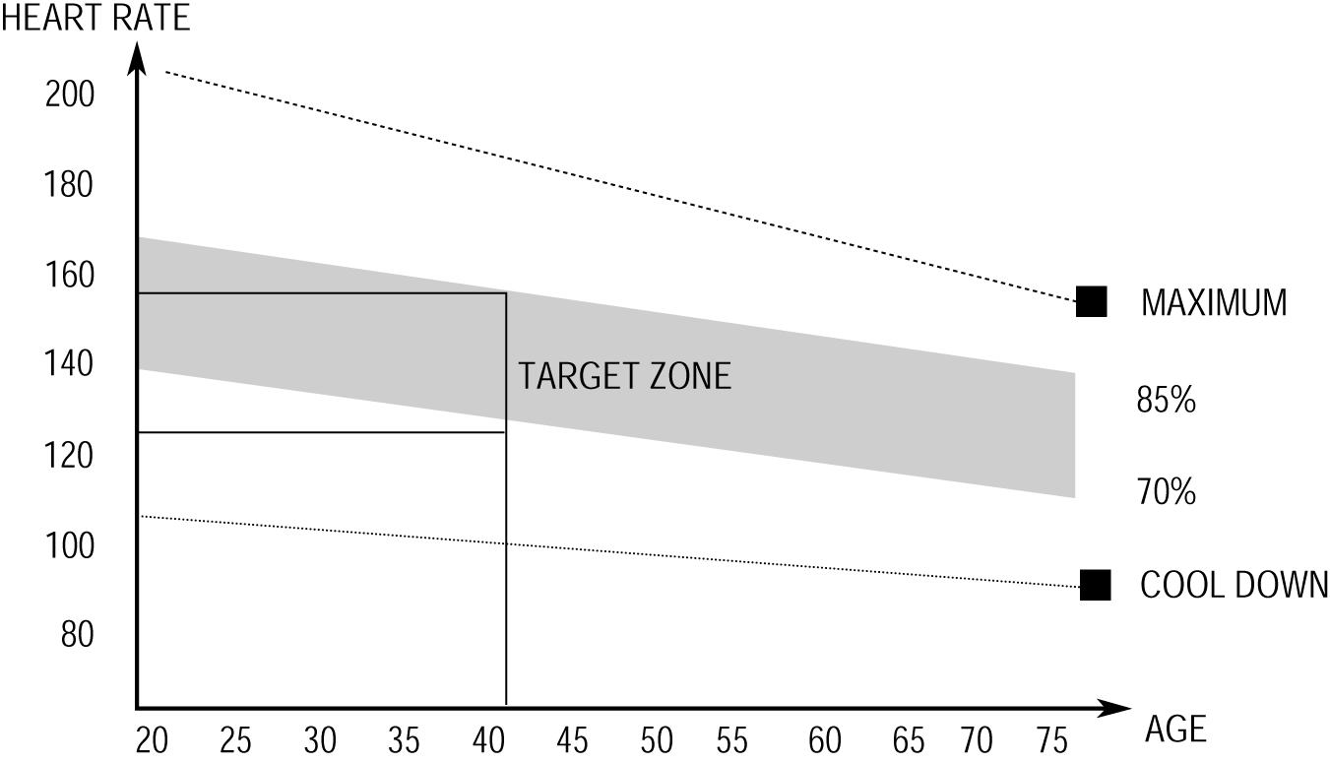

HEART RATE – частота пульса
AGE – возраст
MAXIMUM – пиковая нагрузка
COOL DOWN – заминка
TARGET ZONE – целевая зона
Этот этап должен длиться как минимум 12 минут, хотя большинство начинают с 15-20 минут.
- ЗАМИНКА
Данный этап призван помочь Вашей сердечнососудистой системе перейти в более спокойный ритм работы. Это практически повторение разминки. Длительность – около 5 минут.
По мере развития тренироваться можно интенсивнее и дольше. Рекомендуется тренироваться не менее 3 раз в неделю и, если возможно, равномерно распределять тренировки в течение недели

РЕКОМЕНДАЦИИ ПО УХОДУ
ЦЕНТРИРОВАНИЕ И НАТЯЖЕНИЕ БЕГОВОГО ПОЛОТНА
Не натягивайте полотно слишком сильно. Это может помешать работе двигателя и привести к чрезмерному износу роликов.
ЦЕНТРИРОВАНИЕ БЕГОВОГО ПОЛОТНА:
● Расположите тренажёр на ровной поверхности
● Включите беговую дорожку на скорость около 5,5 км/ч
● Если полотно сдвинуто вправо, поверните правый болт ролика на 1/2 по часовой стрелке, а левый болт ролика – на 1/2 оборота против часовой стрелки
● Если полотно сдвинуто влево, поверните левый болт ролика на 1/2 по часовой стрелке, а правый болт ролика – на 1/2 оборота против часовой стрелки

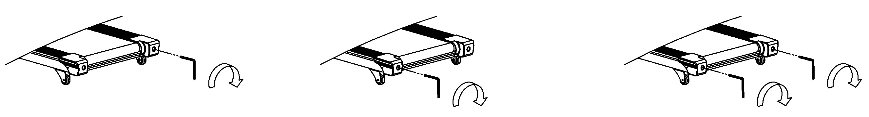
PIC A

PIC B

Рисунок A Полотно сдвинуто вправо Рисунок B Полотно сдвинуто влево

ВНИМАНИЕ: ВСЕГДА ОТКЛЮЧАЙТЕ ПИТАНИЕ ПЕРЕД ОЧИСТКОЙ И ОБСЛУЖИВАНИЕМ ТРЕНАЖЁРА.

ОЧИСТКА
Регулярная очистка тренажёра существенно продлит срок его эксплуатации. Периодически протирайте свою беговую дорожку от пыли. Тщательно протирайте беговое полотно и боковые поверхности, чтобы избежать накопления грязи под полотном.
Поверхность полотна может быть очищена влажной тряпкой. Избегайте попадания жидкости в двигательный отсек тренажёра.
Внимание：Перед снятием кожуха двигателя всегда выключайте тренажёр из розетки. Минимум раз в год снимайте кожух двигателя и пылесосьте двигательный отсек..
СМАЗКА БЕГОВОГО ПОЛОТНА И ДЕКИ
Дека этой беговой дорожки не требует большого ухода. Тем не менее, трение бегового полотна и деки может уменьшить срок эксплуатации, поэтому их необходимо периодически смазывать. Рекомендуем регулярно проверять деку.
Мы рекомендуем следующую периодичность смазки:
- Использование менее 3 часов в неделю раз в год
- 3-5 часов в неделю каждые 6 месяцев
- Более 5 часов в неделю каждые 3 месяца

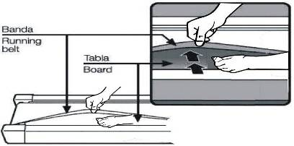

ИЗОБРАЖЕНИЕ В РАЗОБРАННОМ ВИДЕ
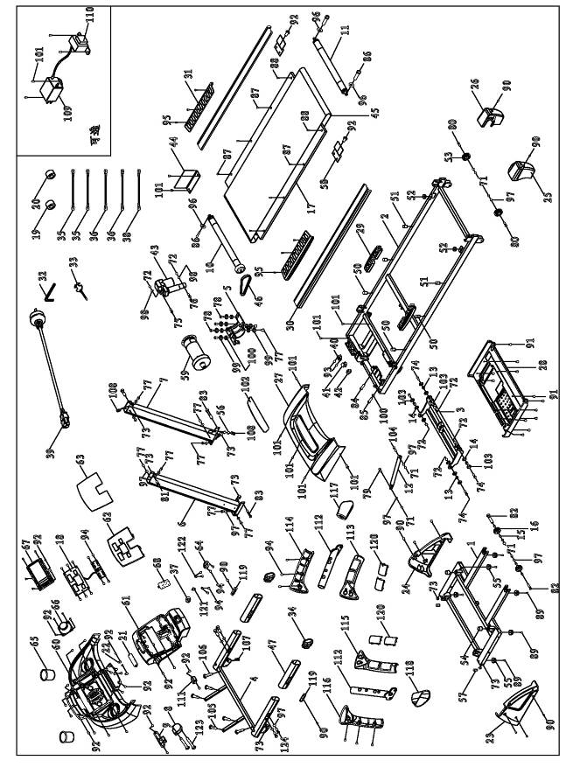

СПИСОК ДЕТАЛЕЙ

No. | Наименование | Спецификация | К-во | No. | Наименование | Спецификация | К-во
1 | ОСНОВА РАМЫ |  | 1 | 63 | ПОКРЫТИЕ КОНСОЛИ |  | 1
2 | РАМА ОСНОВНАЯ |  | 1 | 64 | ЛОТОК КЛЮЧА БЕЗОПАСНОСТИ |  | 1
3 | ПОДВИЖНАЯ ЧАСТЬ РАМЫ |  | 1 | 65 | БУТЫЛКА ДЛЯ ВОДЫ |  | 2
4 | РАМА КОНСОЛИ |  | 1 | 66 | ДИНАМИК |  | 1
5 | КРОНШТЕЙН ФИКСАЦИИ ДВИГАТЕЛЯ |  | 1 | 67 | ПОКРЫТИЕ ДИНАМИКА |  | 1
6 | ЛЕВАЯ ОПОРНАЯ ТРУБА |  | 1 | 68 | РЕЗИНОВЫЙ МАТ |  | 1
7 | ПРАВАЯ ОПОРНАЯ ТРУБА |  | 1 | 69
8 | ВЕНТИЛЯТОР |  | 1 | 70
9 | НАПРАВЛЯЮЩАЯ ТРУБА ВЕНТИЛЯТОРА |  | 1 | 71 | Шестигранный болт | M8 | 6
10 | ПЕРЕДНИЙ РОЛИК |  | 1 | 72 | Шестигранный болт | M10 | 6
11 | ЗАДНИЙ РОЛИК |  | 1 | 73 | Шестигранный болт | M8 | 8
12 | ЦИЛИНДР |  | 1 | 74 | Болт | M10*30 | 4
13 | ВТУЛКА |  | 4 | 75 | Болт | M10*45 L20 | 1
14 | ПЛАСТИКОВАЯ ПАНЕЛЬ |  | 4 | 76 | Болт | M10*60 L20 | 1
15 | ГНЕЗДО ТРАНСПОРТИРОВОЧНОГО РОЛИКА |  | 4 | 77 | Болт | M8*15 | 10
16 | ТРАНСПОРТИРОВОЧНЫЙ РОЛИК |  | 2 | 78 | Болт | M8*20 | 4
17 | ДЕКА |  | 1 | 79 | Болт | M8*30 L15 | 1
18 | ЭЛЕКТРОННАЯ ПЛАТА |  | 1 | 80 | Болт | M8*40 L 20 | 2
19 | МАГНИТНОЕ КОЛЬЦО |  | 1 | 81 | Болт | M8*50 L 20 | 2
20 | МАГНИТНЫЙ СЕРДЕЧНИК |  | 1 | 82 | Болт | M8*70 L 20 | 2
21 | ДЕТАЛЬ НАПРАВЛЯЮЩЕЙ ВЕНТИЛЯТОРА |  | 1 | 83 | Болт | M8*80 L 20 | 2
22 | ЗАЖИМ |  | 2 | 84 | Болт | M8*30 | 1
23 | ПОКРЫТИЕ ЛЕВОЙ ОПОРНОЙ ТРУБЫ |  | 1 | 85 | Болт | M8*25 | 1
24 | ПОКРЫТИЕ ПРАВОЙ ОПОРНОЙ ТРУБЫ |  | 1 | 86 | Болт | M6*55 | 3
25 | ЛЕВАЯ ЗАДНЯЯ КРЫШКА |  | 1 | 87 | Болт | M6*30 | 6
26 | ПРАВАЯ ЗАДНЯЯ КРЫШКА |  | 1 | 88 | Болт | M6*40 | 2
27 | КОЖУХ ДВИГАТЕЛЯ |  | 1 | 89 | Болт | M5*16 | 6
28 | ПОДДОН ДВИГАТЕЛЯ |  | 1 | 90 | Болт | M5*12 | 10
29 | ПРОКЛАДКА |  | 2 | 91 | Шуруп | ST4.2*12 | 12
30 | БОКОВОЙ ТРЕК |  | 2 | 92 | Шуруп | ST4.2*12 | 37
31 | НЕСКОЛЬЗЯЩИЙ МАТ |  | 2 | 93 | Шуруп | ST2.9*8 | 2
32 | 5# УНИВЕРСАЛЬНЫЙ ГАЕЧНЫЙ КЛЮЧ |  | 1 | 94 | Шуруп | ST2.8*6.5 | 22
33 | ГАЕЧНЫЙ КЛЮЧ С ОТВЁРТКОЙ |  | 1 | 95 | Шуруп | ST4.2*15 | 6
34 | ГНЕЗДО ТРУБЫ |  | 2 | 96 | Стопорная шайба | 6 | 3
35 | ОДИНАРНЫЙ ЭЛЕКТРИЧЕСКИЙ ПРОВОД |  | 2 | 97 | Стопорная шайба | 8 | 18
36 | ОДИНАРНЫЙ ЭЛЕКТРИЧЕСКИЙ ПРОВОД |  | 2 | 98 | Стопорная шайба | 10 | 2
37 | КЛЮЧ БЕЗОПАСНОСТИ |  | 1 | 99 | Пружинная шайба | GB/T 93-1987 | 6
38 | ПРОВОДНИК ЗАЗЕМЛЕНИЯ |  | 1 | 100 | Плоская шайбаr C | 8 | 7
39 | КАБЕЛЬ ПИТАНИЯ |  | 1 | 101 | Шуруп с шайбой | M5*8 | 13
40 | ЭЛЕКТРИЧЕСКАЯ РОЗЕТКА |  | 1
41 | ВЫКЛЮЧАТЕЛЬ |  | 1 | 103 | Большая шайба C | 10*φ26*2.0 | 8
42 | ПРЕДОХРАНИТЕЛЬ |  | 1 | 104 | Болт | M8*42 L20 | 1
43 | ДВИГАТЕЛЬ ИЗМЕНЕНИЯ НАКЛОНА ПОЛОТНА |  | 1 | 105 | Шуруп | ST4.2*20 | 4
44 | ПЛАТА АВТОМАТИЧЕСКОГО ВЫКЛЮЧЕНИЯ |  | 1 | 106 | Шуруп | ST4.2*25 | 2
45 | БЕГОВОЕ ПОЛОТНО |  | 1 | 107 | ПРОВОД КОНСОЛИ |  | 1
46 | ПРИВОДНОЙ РЕМЕНЬ |  | 1 | 108 | ПРОВОД В ОПОРНОЙ ТРУБЕ |  | 1
47 | МЯГКОЕ ПОКРЫТИЕ |  | 2 | 109 | ФИЛЬТР | OPTIONAL | 1
48 |  |  |  | 110 | ИНДУКТИВНОСТЬ | OPTIONAL | 1
49 |  |  |  | 111 | ПОКРЫТИЕ КАБЕЛЯ |  | 1
50 | ЧЁРНАЯ РЕЗИНОВАЯ ПРОКЛАДКА |  | 4 | 112 | ОПОРНАЯ ТРУБКА ДАТЧИКА ПУЛЬСА |  | 2
51 | СИНЯЯ РЕЗИНОВАЯ ПРОКЛАДКА |  | 2 | 113 | ВЕРХНЕЕ ПОКРЫТИЕ ДАТЧИКА ПУЛЬСА |  | 1
52 | СИНЯЯ РЕЗИНОВАЯ ПРОКЛАДКА |  | 2 | 114 | НИЖНЕЕ ПОКРЫТИЕ ДАТЧИКА ПУЛЬСА |  | 1
53 | РЕГУЛИРУЕМОЕ КОЛЕСО |  | 2 | 115 | ВЕРХНЕЕ КОСОЕ ПОКРЫТИЕ ДАТЧИКА ПУЛЬСА |  | 1
54 | КОНИЧЕСКАЯ ПРОКЛАДКА |  | 2 | 116 | НИЖНЕЕ КОСОЕ ПОКРЫТИЕ ДАТЧИКА ПУЛЬСА |  | 1
55 | НОЖНАЯ ОПОРА |  | 6 | 117 | КОЛПАЧОК ДАТЧИКА ПУЛЬСА |  | 1
56 | ПРОТЕКТОР КАБЕЛЯ |  | 2 | 118 | КОЛПАЧОК ДАТЧИКА ПУЛЬСА |  | 1
57 | РЕЗЬБОВОЙ ВАЛ |  | 2 | 119 | КОЛПАЧОК БОЛТА |  | 2
58 | Z-ОБРАЗНАЯ ПАНЕЛЬ |  | 2 | 120 | МЕТАЛЛИЧЕСКАЯ ЧАСТЬ ДАТЧИКА ПУЛЬСА |  | 4
59 | ДВИГАТЕЛЬ ПОСТОЯННОГО ТОКА |  | 1 | 121 | МЕДНАЯ ДЕТАЛЬ КЛЮЧА БЕЗОПАСНОСТИ |  | 1
60 | НИЖНЯЯ КРЫШКА КОНСОЛИ |  | 1 | 122 | ПРУЖИНА КЛЮЧА БЕЗОПАСНОСТИ |  | 2
61 | ВЕРХНЯЯ КРЫШКА КОНСОЛИ |  | 1 | 123 | ШУРУП | ST4.2*40 | 2
62 | ПАНЕЛЬ КОНСОЛИ |  | 1 | 124 | БОЛТ | M8*45 L20 | 4

УСТРАНЕНИЕ НЕКОТОРЫХ НЕИСПРАВНОСТЕЙ
1. Нет изображения на дисплее после подключения питания:
a: проверьте кнопку предохранителя. Если она пружинит, нажмите эту кнопку;
b: проверьте соединения силового кабеля, предохранителя, трансформатора;
c: проверьте подсоединение питания компьютера.
d: проверьте и при необходимости замените трансформатор;
2.Ошибка 01 (на дисплее отображается E01): отсутствие сигнала от компьютерной платы к двигателю
a: проверьте и при необходимости замените соединительные провода.
b: проверьте и при необходимости замените электронные компоненты компьютерной платы;
c: замените трансформатор;
3. E02: противопожарная защита или неисправность двигателя
a: проверьте кабель двигателя. Если нет проблем с соединением, замените двигатель
b: при появлении неприятного запаха от контрольной платы, при замыкании БТИЗ замените привод;
c: проверьте корректность напряжения.
4.E03: нет сигнала от датчика
проверьте подсоединение сенсорного провода
5.E04 или E06: отказ функции наклона
a: проверьте соединение проводов;
b: проверьте, к правильному ли слоту подсоединены провода питания;
c: проверьте кабель двигателя изменения наклона, при необходимости замените кабель или двигатель.
6.E05: срабатывание аварийного отключения
a: напряжение в сети может быть слишком высоким; перезапустите тренажёр.
b: тренажёр может быть частично заблокирован из-за проблемы с двигателем. Смажьте тренажер и перезапустите.
c: проверьте наличие неприятного запаха от двигателя; если он есть, замените двигатель.

